Hadoop减少节点流程测试

# 1.机器配置

|  |  |  |  |
| --- | --- | --- | --- |
| 机器名 | IP | 系统版本 | 配置 |
| bdi31.cmss.com | 10.133.5.98 | Centos 6.5 | CPU:4,2.5Ghz,内存:4GB,磁盘:160G |
| bdi32.cmss.com | 10.133.5.105 | Centos 6.5 | CPU:4,2.5G,内存:4GB,磁盘:160G |
| bdi33.cmss.com | 10.133.5.91 | Centos 6.5 | CPU:4,2.5G,内存:4GB,磁盘:160G |
| bdi34.cmss.com | 10.133.5.83 | Centos 6.5 | CPU:4,2.5G,内存:4GB,磁盘:160G |
| bdi15.cmss.com | 10.133.17.27 | Centos 6.5 | CPU:4,2.5G,内存:4GB,磁盘:160G |

机架如下所示：

10.133.5.235 /rack1

10.133.5.98 /rack1

10.133.5.105 /rack1

10.133.5.91 /rack1

10.133.17.27 /rack2

~

bdi31-bdi34.cmss.com，属于rack1

bdi15.cmss.com，属于rack2

# 2.部署方案

Slider创建及启动服务后，组件启动分布结果（安装步骤省略）：

|  |  |
| --- | --- |
| 机器名 | 部署组件 |
| bdi31.cmss.com | namenode,zookeeper,datanode,nodemanager(rack1) |
| bdi32.cmss.com | sNamenode,resourcemanager,zookeeper,datanode  ,nodemanager(rack1),ganglia |
| bdi33.cmss.com | zookeeper,datanode,nodemanager(rack1),nagios |
| bdi34.cmss.com | datanode,nodemanager(rack1) |
| bdi15.cmss.com | datanode,nodemanager(rack2) |

**注：删除的节点中不能含有核心服务，如Ganglia Server,Nagios Server等，一旦删除整个服务就不能启动**

# 3.测试方案

1. 上传100GB初始数据，数据均匀分布后上传10GB测试数据
2. 删除/rack2上的节点bdi15.cmss.com，验证10GB数据是否损坏
3. 隔一段时间，用于数据三副本的恢复
4. 删除/rack1上的节点bdi34.cmss.com，验证10GB数据是否损坏
5. 2-4步骤中，同时运行下MR测试程序，查看是否运行正常

# 4.测试步骤

## 3.1 HDFS

1. 上传100GB数据

通过TeraGen生成100GB的数据，命令如下：

$hadoop jar /usr/lib/hadoop-mapreduce/hadoop-mapreduce-examples-bc1.2.0.jar teragen -Dmapred.map.tasks=100 1099511627 /terasort/100GB-input

数据上传后，HDFS使用状况如下所示：

[hdfs@bdi31 ~]$ hdfs dfs -du -h /terasort

102.4 G 307.2 G /terasort/100GB-input

数据均衡的分布在各个节点

1. 上传10GB测试数据（步骤1是保证10GB的数据均匀分布在各节点上）

通过BigDataBench生成数据，命令如下所示：

$./genData_Wordcount.sh

数据如下所示：

[root@bdi31 data-wordcount]# du -h in/

10G in/

$hdfs dfs -put data-wordcount/in /wordcount/

数据如下所示：

[hdfs@bdi31 ~]$ hdfs dfs -du -h /wordcount

10.0 G 29.9 G /wordcount/data-wordcount

1. 减少节点数目，删除与namenode不同机架上的节点

停止bdi15.cmss.com节点的Components，如下图所示：

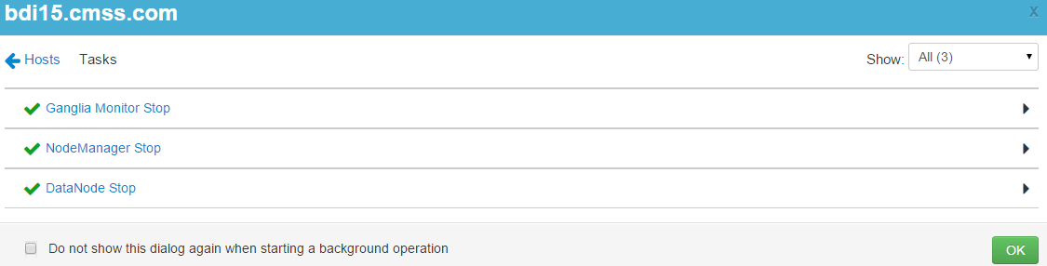

在HControl页面上，删除节点

|  |  |
| --- | --- |
|  |  |

删除后，Hcontrol hosts中hosts中已经没有bdi15.cmss.com

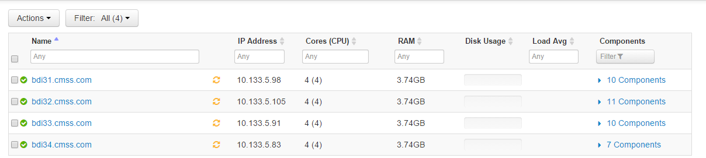

5）验证数据是否损坏

将上传的数据/data-wordcount下载到本地

$ hdfs dfs -copyToLocal /wordcount/data-wordcount test/

数据如下所示

[hdfs@bdi31 test]$ du -h data-wordcount/in

10G data-wordcount/in

和原数据进行对比，检查数据一致性，命令如下：

$diff data-wordcount/in ~/data-wordcount/in

结果如下，数据没有损坏



6）删除与Namenode同一机架上的节点，步骤与4-5相同，删除后验证数据一致性，删除后的结果如下所示：

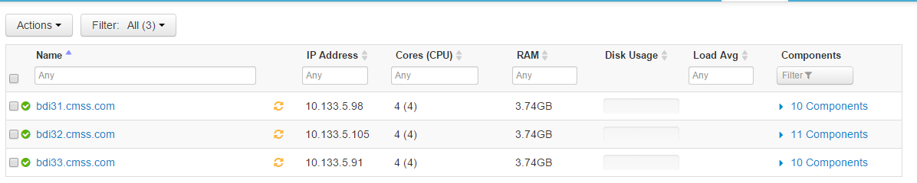

下载/data-wordcount数据后，验证一致性，结果如下：



数据保持一致性，没有被损坏

## 3.2 MR

1）3.1 步骤3中上传10GB的数据，启动Wordcount程序

命令如下：

$hadoop jar /usr/lib/hadoop-mapreduce/hadoop-mapreduce-examples-bc1.2.0.jar wordcount /wordcount /output

执行结果如下：

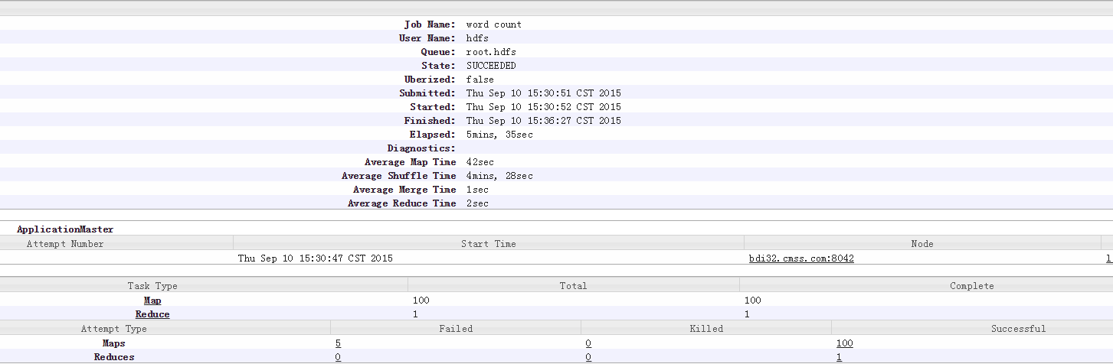

2）3.1步骤4，6减少节点后的MR的执行结果如下所示：

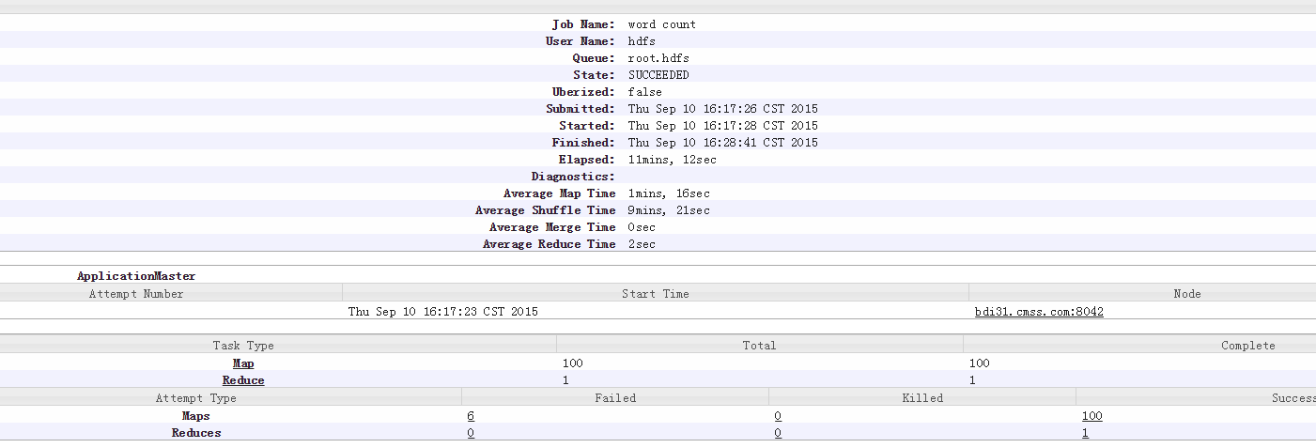

减少两个节点后，MR的执行时间从5min35sec，增加到11mins 12sec